特困供养办理流程
1、申请。申请特困人员救助供养，由本人（本人有困难的，可委托村居民委员会或他人）向户籍所在地的乡镇人民政府提出书面申请。
2、审核。乡（镇）人民政府自受理申请之日起15个工作日内，通过入户调查等方式，对申请人的经济状况、实际生活状况以及赡养、抚养、扶养状况等进行调查核实，并提出初审意见。
3、公示。乡（镇）人民政府将初审意见及时在申请人所在村（居委）进行公示，公示期为7天。公示期满无异议的，乡镇人民政府在3个工作日内将初审意见等相关材料报县民政局。
4、审核确认。县民政局在全面审核乡镇人民政府上报的相关资料后，按不低于30％的比例随机抽查核实，并在15个工作日内提出确认； 对不予确认的，县民政局在作出决定3个工作日内，通过乡镇人民政府书面告知申请人或其代理人并说明理由。
5、公示及资金发放。对符合救助供养条件的，从确认之日下月起给予救助供养待遇，并通过乡镇人民政府在申请人所在村进行公布。
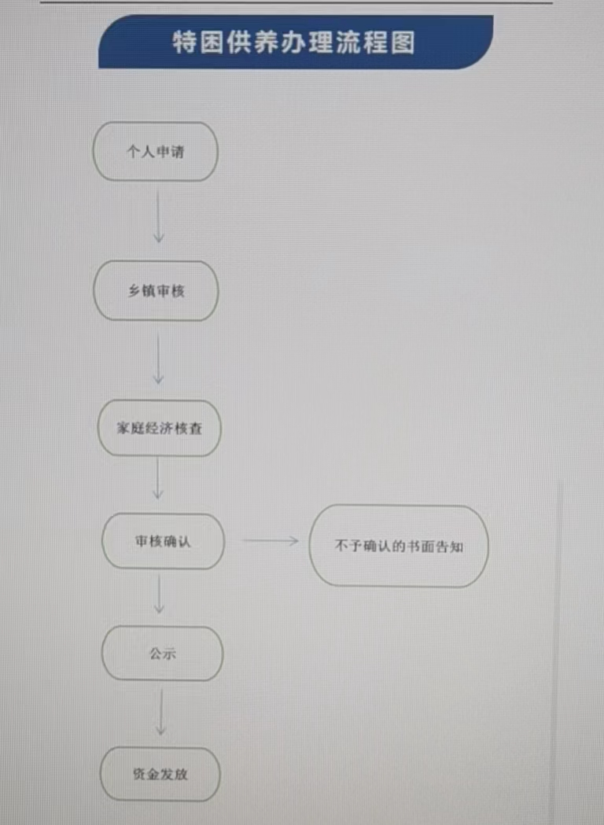
6、终止。特困人员死亡或被宣告死亡、失踪的；具备或恢复劳动能力的；依法被判处刑罚，且在监所服刑的；收入和财产状况不再符合救助供养条件的以及法定义务人具有了履行义务能力或新增具有履行义务能力的法定义务人，村（居）民委员会或者供养服务机构等应当及时告知乡镇人民政府，由乡镇人民政府审核并报县级人民政府民政部门核准后，终止救助供养并予以公示。

